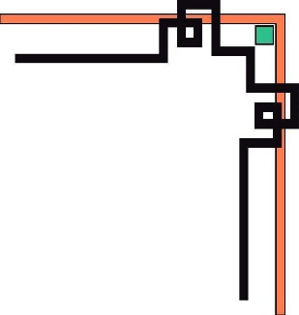

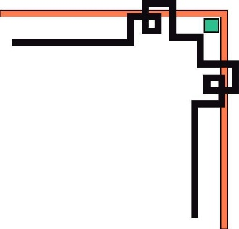
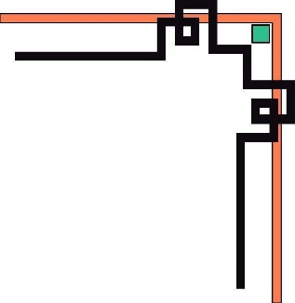
UBND QUẬN HẢI AN
TRƯỜNG TIỂU HỌC NAM HẢI
=======


TÁC PHẨM DỰ THI
Tuyên truyền các mô hình “Dân vận khéo”
tham gia xây dựng nông thôn mới, đô thị văn minh
và chuyển đổi số năm 2024

Tên tác phẩm dự thi
MỘT NHÀ GIÁO DÂN VẬN KHÉO VỚI TẤM GƯƠNG TÂM HUYẾT YÊU NGHỀ, SÁNG TẠO, LUÔN HỌC VÀ LÀM THEO LỜI BÁC

Họ và tên: Chu Thị Hiền Vi
Đơn vị:Trường Tiểu Học Nam Hải
Địa chỉ: 50A Nam Hòa – Nam Hải – Hải An – Hải Phòng
Điện thoại: 0384872989

Hải Phòng, ngày 10 tháng 8 năm 2024

THÔNG TIN DỰ THI
“DÂN VẬN KHÉO”
-----
- Thông tin của tập thể/cá nhân dự thi
Họ và tên: Chu Thị Hiền Vi
Đơn vị công tác: Trường Tiểu Học Nam Hải
Quận/Huyện: Quận Hải An – Hải Phòng
Số điện thoại cá nhân: 0384872989
2. Thông tin về bài viết/tác phẩm dự thi
Tên tác phẩm: “ Một dân vận khéo với tấm gương tâm huyết yêu nghề, sáng tạo luôn học và làm theo lời Bác’’
Thể loại:
Tên các cuộc thi đã tham gia (nếu có):
Đã đăng trên các phương tiện truyền hình, báo chí:
Đường link bài viết/tác phẩm:

MỘT DÂN VẬN KHÉO VỚI TẤM GƯƠNG TÂM HUYẾT YÊU NGHỀ, SÁNG TẠO LUÔN HỌC VÀ LÀM THEO LỜI BÁC
Câu nói ý nghĩa và thâm thúy “Dân Vận khéo thì việc gì cũng thành công”. Đó là câu kết của bài báo “Dân vận” do đích thân Chủ tịch Hồ Chí Minh viết ngày 15/10/1949 trên Báo Sự Thật, số 120. Mấy chục năm qua, những lời Bác dạy trong bài báo “Dân vận” đã trở thành ý thức chính trị và là phương châm hành động cách mạng cho mỗi cán bộ, đảng viên, mỗi cơ quan, đơn vị, địa phương trong thời kỳ đẩy mạnh toàn diện công cuộc đổi mới, công nghiệp hóa, hiện đại hóa và hội nhập quốc tế.
Là người dân thôn Nam Hải ít ai cũng biết đến Ông tổ trưởng dân phố Xâm Đông Một người không nằm trong hàng ngũ của Đảng nhưng là người được bà con nhân dân vô cùng tín nhiệm bởi sự khéo léo trong công tác dân vận đoàn kết dân tộc. Người đàn ông đã ngoài 60 tuổi nhưng sức vẫn còn rất khỏe và đặc biệt là sự nhiệt huyết đóng góp cho quê hương. Ông đã được tổ dân phố Xâm Đông làm tổ trưởng hai nhiệm kỳ.
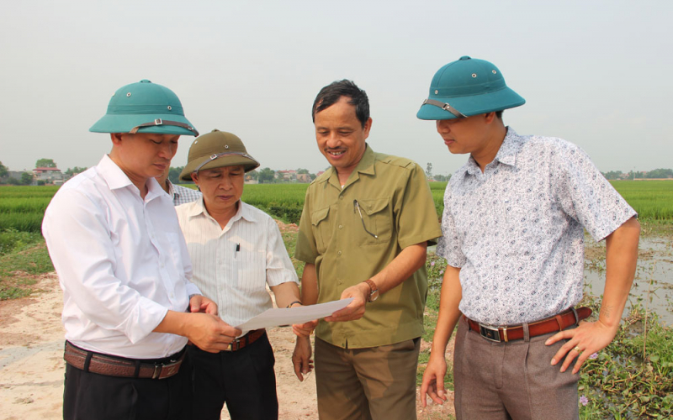
Khi gặp gỡ Ông không ai nghĩ ông đã 63 tuổi bởi sự trẻ trung, nhanh nhẹn và đầy nhiệt huyết đóng góp cho quê hương. Tìm hiểu về Ông tôi được biết Ông sinh ra trong một gia đình đông con, gia đình thiếu thốn, bố mẹ thì ốm yếu nên ngay từ bé anh em đã tự gồng gánh, nuôi nhau ăn học rất cực nhọc. Khi lớn lên các anh em Ông đều lên đường đi bảo vệ tổ quốc. Khi trở về lại hăng hái tham gia các hoạt động lao động ở địa phương kiến thiết đấu nước. Không những thế Ông rất nhiệt tình tham gia các hoạt động vận động dân cư trong ngõ phố sạch đẹp.
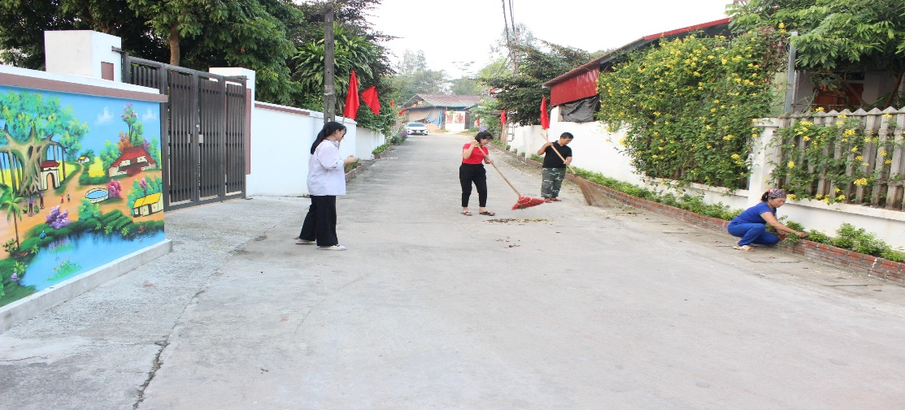
Trước đây, với những người tiền nhiệm khi làm việc không mấy người được lòng dân, không được nhân dân ủng hộ, hay nói chính xác là họ đã làm mất lòng tin vào nhân dân. Nhưng từ khi ông lên làm việc mọi việc đều vô cùng tốt đẹp. Lúc đầu có nhiều người không tin vào tài năng lãnh đạo của Ông, nhưng ngày một ngày hai họ đã dần hiểu con người của ông, cách làm của ông.
Ông luôn là người đi đầu trong các phong trào của địa phương, luôn tuyên truyền thấu tình đạt lý cho nhân dân những chủ trương chính sách của Đảng và nhà nước để rồi từ đó dân tin và chính quyền vào Đảng, nhà nước.
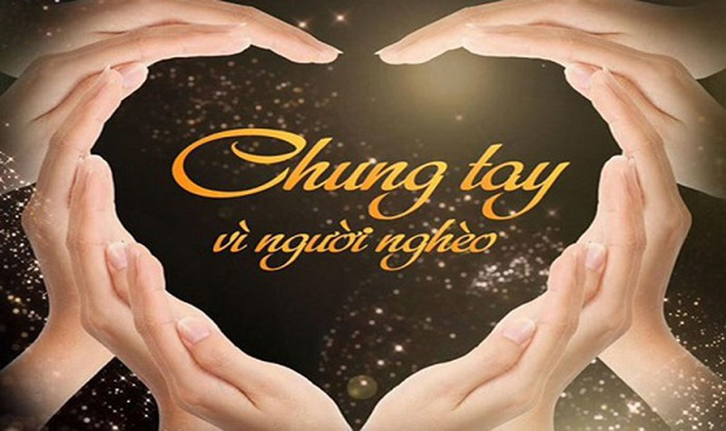
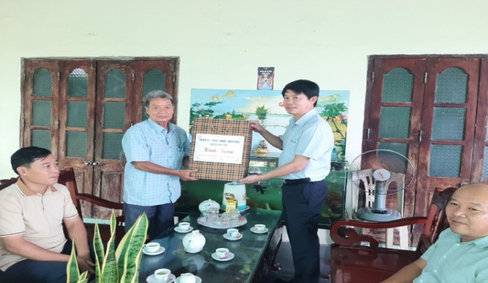
Từ các cuộc vận động hưởng ứng ngày đền ơn đáp nghĩa 27/7, đến ủng hộ vì người nghèo, đồng bào lũ lụt, hay các phong trào ấm tình đồng đội trước đây người dân rất thờ ơ và cho rằng đó không phải là nghĩa vụ của mình thì nay nhân dân đã thực sự ý thức được và thực hiện một cách nghiêm túc. Chính là tài năng dân vận của Ông.
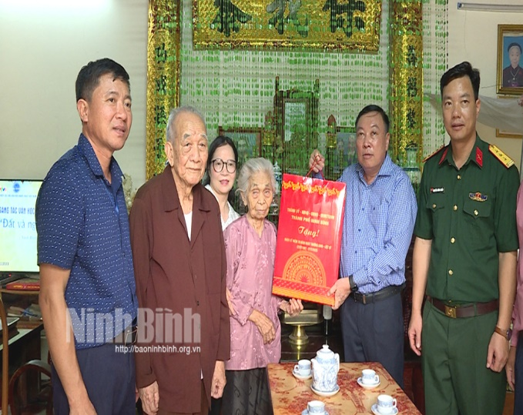

Cùng với uy tín, và tài dân vận khéo léo của mình, Ông đã cùng các ban ngành đoàn thể hỏa giải nhiều vụ tranh giành đất đai, mâu thuẫn trong khu dân cư, mâu thuẫn vợ chồng ….
Tôi còn nhớ một thời gian dài các phong trào của địa phương tôi rất trầm lắng, nhưng khi ông làm tổ trưởng dân phố, với tài dân vận của mình ông đã vực dậy mọi thứ tưởng chừng như ngủ yên mãi mãi. Đầu tiên là phải kể đến hội làng, hội chùa đã được khôi phục, phong trào văn nghệ của địa phương cũng được phát triển mạnh với đội văn nghệ địa phương với hàng vài chục người tham gia với mọi lứa tuổi.
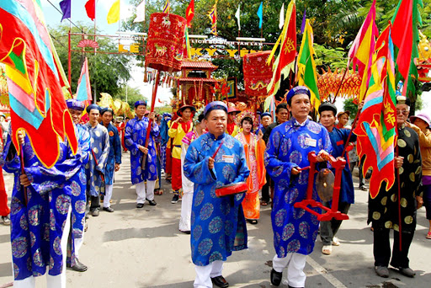
Rồi các phong trào thanh thiếu niên lâu nay bị “vùi dập” thì nay đã được dựng lại với đội bóng đá của thôn, phong trào khuyến học của địa phương, của dòng họ cũng được thúc đẩy và phát triển mạnh.
Không thể không nhắc đến tài dân vận khéo léo của Ông khi ông đem đến niềm vui cho nhân dân địa phương đó là ông đã khéo léo vận dụng, áp dụng phương châm nhà nước và nhân dân cùng làm. Để rồi tổ dân phố có hàng nghìn mét đường bê tông đường làng, đường làng ngõ xóm không còn cảnh chưa mưa đã lụt, chưa nắng đã bụi, hệ thống đường đèn điện dọc đường làng cũng được thắp sáng phục vụ cho bà con đi lại và đảm bảo an ninh trật tự. Cũng với cách làm này ông đã vận động được nhân dân đóng góp tu sửa lại ngôi đình làng bốn trăm năm tuổi, xây dựng bờ kè toàn bộ ao trước cửa Đình làng sang trang sạch đẹp.
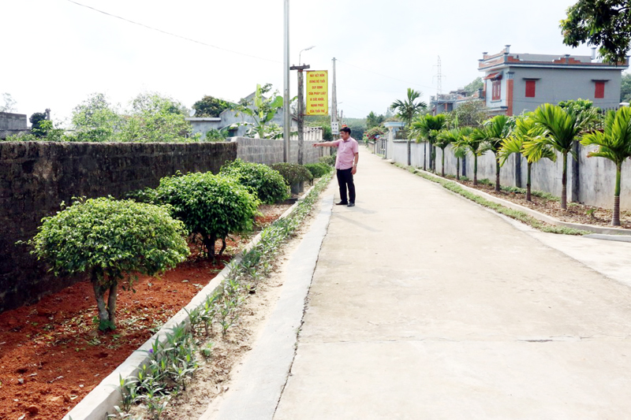
Với tài năng dân vận khéo léo, sự nhiệt huyết với quê hương ông đã tham mưu cho cấp ủy, động viên nhân dân hiến đất mở rộng đường làng, đóng góp tiền xây đường bê tông hóa ra các cánh đồng của địa phương thuận lợi cho bà con nhân dân trong việc đồng áng. Ông cũng động viên nhân dân chung tay cả nhà chùa xây dựng lại ngôi chùa đã đổ nát nhiều năm nay.
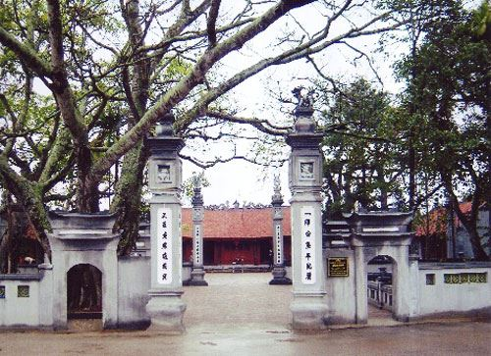
Nay nhân dân địa phương đã có ngôi chùa khang trang để thực hiện, duy trì tín ngưỡng phật giáo của mình.
Đặc biệt hơn cả chính là tài năng dân vận khéo léo của mình Ông đã vận động được nhân dân địa phương cùng nhau chung sức góp tiền, hiến ruộng để xây dựng ngôi chùa mới ở địa phương phục vụ cho nhu cầu tín ngưỡng của nhân dân, ngoài ra ruộng khuyên góp thừa ông đã đã có ý tưởng cùng nhân dân xây dựng một sân bóng mini cho thanh thiếu niên địa phương và mở rộng phần nghĩa trang địa phương.
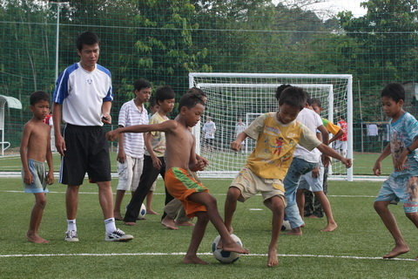
Trong mắt tôi và nhân dân địa phương Ông luôn là người mẫu mực, là một công dân tốt là một “ đầy tớ” thực sự của dân , là một “dân vận viên” gương mẫu, hoàn thành tốt nhiệm vụ được giao. Cá nhân tôi tin tưởng rằng, với những nỗ lực, cố gắng của mình ông sẽ có những cách làm hay hơn nữa để đưa những chủ trương, đường lối, chính sách của Đảng, nhà nước ngày càng gần dân, sát dân hơn nữa để dân tin vào đường lối chính sách của Đảng và nhà nước. Ông thực sự xứng đáng là tấm gương “Dân vận khéo” để mọi người học hỏi. Tấm gương của ông một lần nữa đã chứng minh câu nói của Bác:
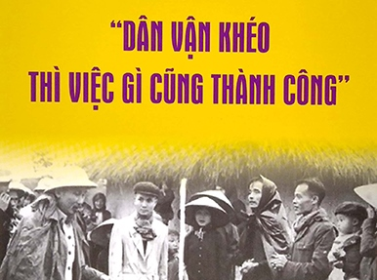
“Dân Vận khéo thì việc gì cũng thành công” là hoàn toàn đúng đắn.

